Lad os få levende huse
fremfor døde bygninger
På det netop overståede Folkemøde debatterede et panel af erfarne arkitekter og byudviklere bygningskulturarv, regler og muligheder med kulturminister Joy Mogensen (S), der af alle paneldeltagere blev opfordret til at smidiggøre reglerne og ændre lovgivningen på området.

Hvordan sikrer vi balance mellem at beskytte og benytte vores bygningskulturarv, når vi også gerne vil give fredede eller bevaringsværdige bygninger nye anvendelser og nyt liv? Det drøftede et panel af erfarne arkitekter og byudviklere med kulturminister Joy Mogensen (S) på Folkemødet. I panelet var formanden for Landdistrikternes Fællesråd, Steffen Husted Damsgaard og arkitekterne Lars Juel Thiis fra Cubo Arkitekter, Andreas Isager fra tegnestuen ISAGER samt Dan Cornelius fra Cornelius Vöge.

I debatten blev det nævnt, at ressource- og materialeforbruget er en stor synder i forhold til klimabelastning. Derfor bør der komme ekstra fokus på at genanvende materiale og renovere bygninger frem for at rive ned. Det gælder om at få levende huse i stedet for døde bygninger, sagde Dan Cornelius.

Minister: Balance mellem benyttelse og beskyttelse
Joy Mogensen slog samme tone an. Hun sagde, at vores bygningskulturarv er vigtig, fordi den skaber sammenhængskraft og fortæller, hvor vi kommer fra, og hvem vi er.
- Men bygninger skal ikke bare blive genstande, de skal også leve, sagde ministeren og nævnte Kaffetårnet i Rødovre som et godt eksempel på, hvordan en fredet bygning kan være med til at skabe identitet til et område med sin historiske reference.
- Der er planer om, at Kaffetårnet skal være ramme for aktiviteter, kultur og borgerstyrede aktiviteter og bidrage til områdets sociale liv. På den måde kan bygningskulturen være drivkraft for at skabe lokal identitet, stolthed og nærhed til det historiske, sagde Joy Mogensen og slog fast, at der skal være en respekt for det historiske og derfor en balance mellem benyttelse og beskyttelse.

Genanvende frem for at bytte nyt
Dan Cornelius oplyste i sit indlæg, at der er små 350.000 bevaringsværdige bygninger i Danmark, hvoraf kun knap 7.000 er fredede. Da byggeriets ressource- og især materialeforbrug er den store synder i forhold til klimamæssig bæredygtighed, fremhævede han, at det er oplagt at genanvende mere frem for at bygge nyt.
- Tomme bevaringsværdige og fredede bygninger skal renoveres, genanvendes eller transformeres, så de kan opfylde vores og kommende generationers behov i respekt og forståelse for deres kulturarvsværdi.

Dan Cornelius tilføjede, at det er muligt, hvis praksis og regler gøres mere smidige med større fokus på transformation, ikke kun nybyggeri. Og hvis vi kan finde nye måder at motivere bygherrer til at renovere i stedet for at rive ned.
- Vi må aldrig sætte historien i stå eller fjerne den. Alle bygninger har betydning for, at vi kan forstå vores egen historie. Derfor skal vi være i konstant dialog med vores bygninger, men også respektfuldt kunne tilpasse og tilføje, så vi får levende huse – ikke døde bygninger på lit de parade, sagde Dan Cornelius.

Få lovgivningen opgraderet
Arkitekt Andreas Isager opfordrede ministeren til at opgradere lovgivningen om kulturarven, så kommunerne ikke får sat kulturarven over styr.
- Som det er nu, har kommunerne ifølge Planloven pligt til at bevare og videreudvikle kulturmiljøer. Da amterne blev nedlagt, gled kompetencen til at dispensere fra dette dog også over til kommunerne. En myndighed, der har kompetence til at give sig selv dispensation fra loven, forfalder til det, bemærkede Andreas Isager og fortsatte:
- Paradoksalt nok er kulturmiljøer derfor bedre "bevaret" ved stilstand/forfald end gennem udvikling. I det kommunale bøjes der som oftest af og dispenseres for en udviklers projekt, selv om det baseres på afvikling i stedet for videreudvikling af kulturmiljøet, påpegede han.

Han opfordrede til at få genindført et armslængdeprincip ved at flytte kompetencen tilbage til en anden myndighed:
- Det vil lede kommunerne bort fra rollen som dem, der sætter kulturarven over styr, sagde Andreas Isager, som i sit indlæg tog afsæt i en hed aktuel sag fra Odense Havn, hvor en historisk siloø er i spil til byudvikling.

Beskyt helheder frem for bygninger
Utilstrækkelig og forældet. Sådan beskrev Lars Juel Thiis bygningsfredningsloven, der skal beskytte den danske bygningskulturarv. Affredede og bevaringsværdige bygninger falder ned mellem to stole, da det enten er kommunerne eller staten, der beskytter kvaliteterne.
- Staten beskytter kun de fredede bygninger, mens bymiljøerne og de bevaringsværdige bygninger er underlagt kommunernes utilstrækkelige kompetencer og viden. Specielt de små kommuner besidder naturligt nok ikke kvalifikationerne til at passe på kulturarven, konstaterede Lars Juel Thiis.

Også han opfordrede Joy Mogensen til at revidere lovgivningen, så bygningsfredningsloven kan hjælpe med at beskytte sammenhænge og helheder i by og landskab, fremfor kun den enkelte bygning. Samtidig skal indføres en klassificering, så det ikke kun er op til en kommunes forgodtbefindende at vurdere, om en bygning kan bevares eller rives.
- En renoveret og mere fleksibel og rummelig fredningslovgivning vil skabe et rigere og smukkere Danmark, erklærede Lars Juel Thiis.

Yderligere information:
- Andreas Isager, Arkitekt maa, Indehaver af tegnestuen ISAGER, suppleant i Byforening Odenses bestyrelse, Sekretariatsleder i MERMAID Kulturforeningen Odense by og havn.
mail ai@isager.nu, mobil 60 11 80 50
- Lars Juel Thiis, Adj professor AAU, Partner i Cubo Arkitekter
mail ljt@cubo.dk, mobil 20 66 77 88
- Dan Cornelius, Arkitekt, maa, Partner og CCO i Cornelius Vöge
mail dc@corneliusvoge.dk, mobil 31 23 52 92
- Steffen Damsgaard, Formand for Landdistrikternes Fællesråd
formand@landdistrikterne.dk, mobil 51 74 00 62
- Joy Mogensen, Kultur- og kirkeminister (S)
Pressechef Daniel Durst-Andersen, dda@kum.dk, mobil 20 90 68 38
- Folkemøde-partner og debatarrangør: Lindskov Communication, moderator Lars Lindskov
mail lli@lindskov.com, mobil 30 50 19 79
Fotos:
Udvalgte fotos er vedhæftet i høj opløsning og kan ligesom teksten anvendes frit. Flere kan fremsendes. Herudover er der videoklip fra debatten.
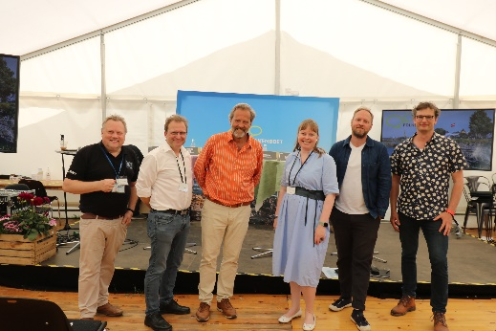 | 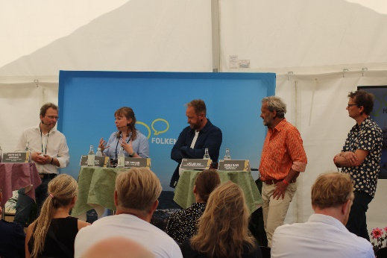 | 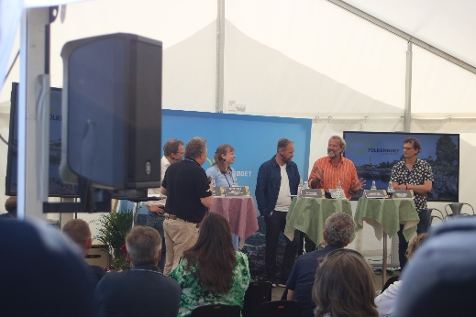
Fra venstre: Moderator Lars Lindskov og panelet om bygningskulturarv: Formand for Landdistrikternes Fællesråd Steffen H. Damsgaard, Kultur- og kirkeminister Joy Mogensen (S) samt arkitekterne Dan Cornelius, Lars Juel Thiis og Andreas Isager
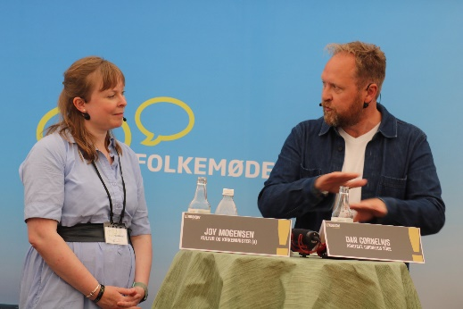 | 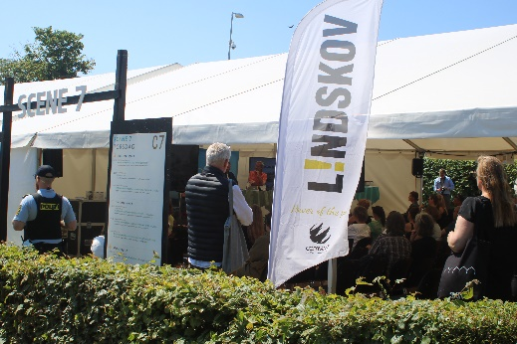
Kultur- og kirkeminister Joy Mogensen og arkitekt, maa Dan Cornelius i Folkemødedebat om bygningskulturarv | Debat om bygningskulturarv på Folkemødet 2021 i Allinge på Bornholm | En deltager stiller spørgsmål til panelet i debatten om bygningskulturarv på Folkemødet 2021 i Allinge på Bornholm
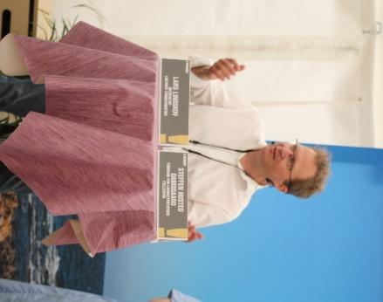 | 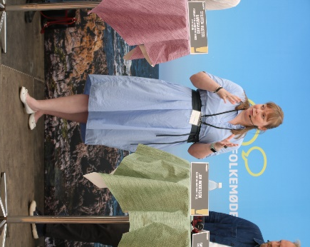 | 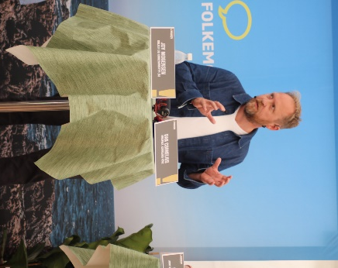
Formand Steffen Husted Damsgaard, Landdistrikternes Fællesråd | Kultur- og kirkeminister Joy Mogensen (S) | Arkitekt, maa Dan Cornelius, Cornelius Vöge - atelier for arkitektur
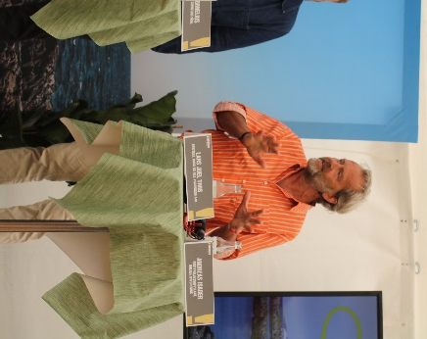 | 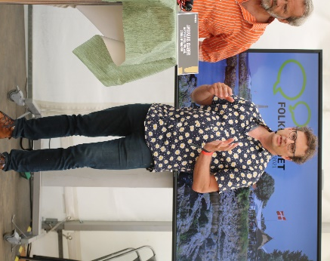 | 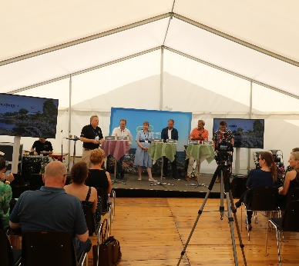
Arkitekt, maa Lars Juel Thiis, Cubo Arkitekter | Arkitekt, maa Andreas Isager, tegnestuen Isager | Debat om bygningskulturarv på Folkemødet 2021 i Allinge på Bornholm

